МИНИСТЕРСТВО ОБРАЗОВАНИЯ И НАУКИ РОССИЙСКОЙ ФЕДЕРАЦИИ
МОСКОВСКИЙ ГОСУДАРСТВЕННЫЙ ТЕХНИЧЕСКИЙ УНИВЕРСИТЕТ
имени Н.Э. Баумана



Домашнее задание
на тему
«Сортировки»

Группа: | РЛ6-21
Студент: | Рязанов К.
Преподаватель: | Семеренко Д. А.

Москва, 21 / 22 уч. год

На первом графике представлены графики 4 сортировок, так как остальные гораздо быстрее и количество отсортированных элементов за единицу времени больше.
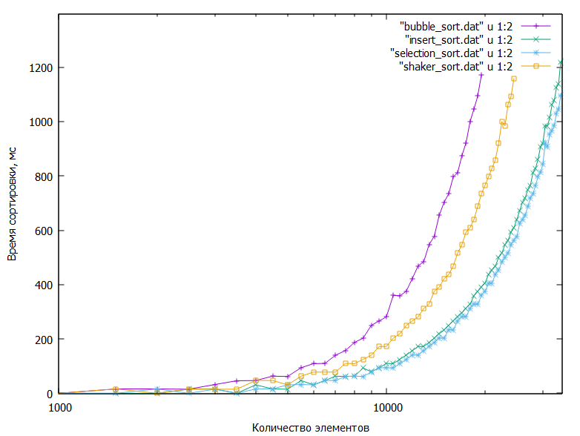
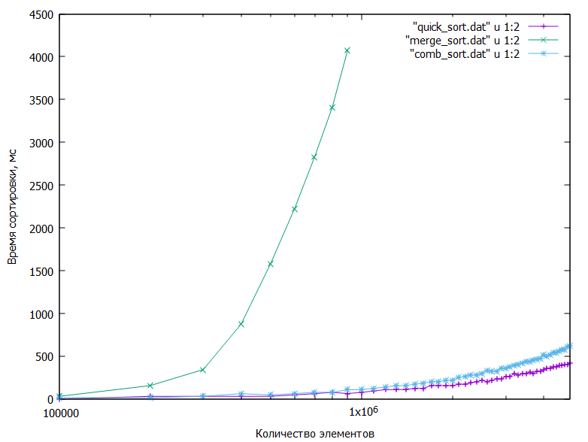
Еще одной причиной разделение всех сортировок на 2 разных графика — удобство чтения графиков и их анализа.

